D:\ARCHIVOS\LOGO FENTAP.tif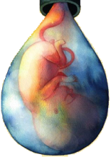

**Organizan:**

**CGTP, CUT, CPS, CNA, CCP, CEDAL, CONAFREP, UFREP, FEMUCARINAP, AFRENAP, FRENAPUP, COMISION NACIONAL MARCHA POR EL AGUA, CONAGUA&VIDA, TyL, FS, CIUDADANOS POR EL CAMBIO, COORDES, SUTOPEC, SIFUSE, SUTMAPACOM, SITRASEMAPAL.**

El Comité Directivo Nacional de la Federación Nacional de Trabajadores del Agua y Alcantarillado del Perú - **FENTAP**, y las Organizaciones que suscriben, tienen el agrado de invitar a Ud., al **Fórum: "Por el reconocimiento del agua como Derecho Humano y la Intangibilidad de las cabeceras de cuenca en el Perú"**; con la participación de destacadas personalidades y Líderes Sociales.